**Руководство по установке и эксплуатации**

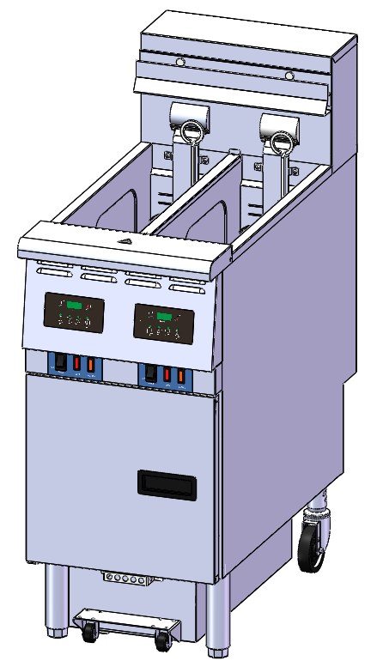

**MОДЕЛЬ:**

NTP14ESF-CTT

*with CTT computer board

P/N:912070022

Производитель рекомендует использовать сертифицированных техников. Пожалуйста, ознакомьтесь со всеми разделами этого руководства и сохраните их для дальнейшего использования.

**ВАЖНЫЕ ИНСТРУКЦИИ ПО ТЕХНИКЕ БЕЗОПАСНОСТИ**

Это руководство должно быть передано конечному пользователю вместе с оборудованием. Конечный пользователь должен внимательно прочитать это руководство и быть знакомым с каждой функцией и операцией

**1. Введение**

1.1 Функции фритюрницы Эта фритюрница в основном используется для жареных куриных наггетсов, картофеля фри и так далее.

1.2 Особенности фритюрницы · Легко чистится · Конструкция из нержавеющей стали · Высокотемпературный протектор может быть сброшен вручную · Система фильтрации (опционально) ·2 корзины для жарки (опционально) · Управление платой компьютера

1.3 Техническое обслуживание Данное руководство содержит рекомендации по обслуживанию и очистке пароварки. Регулярное техническое обслуживание и чистка помогут продлить срок эксплуатации фритюрницы.

1.4 Помощь Если вам нужна помощь, пожалуйста, свяжитесь с нашим торговым агентом или отделом технической поддержки.

1.5 Безопасность безопасность является важной особенностью нашей продукции. Фритюрница должна быть правильно установлена и обслуживаться.

2.3 Для правильной работы установка фритюрницы должна устанавливаться горизонтально с регулировочными ножками или колесиками.

2.4 Убедитесь, что вентиляционная фритюрница должна быть оснащена вытяжным вентилятором, поэтому запах масла и дым могут сбрасываться сразу во время приготовления пищи. Рекомендуется обратиться в профессиональную компанию для установки выхлопного оборудования

.

2.5 Требования к источнику питания

**Обратитесь к следующим параметрам:**

|  |  |  |  |  |
| --- | --- | --- | --- | --- |
| Moдель | Напряжение（V） | Частота (Hz) | Сила Тока (kW) | Сопротивление (A) |
| NTP14ESF-CTT | 380 | 50 | 14/17 | 22/26 |
| 240 | 60 | 14/17 | 34/40.5 |
| 415 | 50 | 14/17 | 19.5/23.5 |

**Осторожность!**

Электрические параметры разных моделей фритюрниц различны, пожалуйста, обратитесь к табличке оборудования для конкретных параметров. Опасность!

Чтобы избежать поражения электрическим током, фритюрница должна быть полностью заземлена. Пожалуйста, ознакомьтесь с местными стандартами и документами.

Проконсультируйтесь с квалифицированным электриком, если есть сомнения в электрическом подключении.

Consult a qualified electrician if doubt exists about electric connection.

# ОСТОРОЖНОСТЬ!

# 1. Температура масла должна снизиться до 250 ° F (121 ° C) перед фильтрацией.

# 2. Убедитесь, что разъем полностью вставил в трубу.

# 3. Очистите мусор, чтобы предотвратить блокировку системы фильтрации.

# 4. Если используется укорочение, необходимо держать фритюрницу включенной не менее 2 часов до фильтрации.

**Предупреждение!**

Перед очисткой, обслуживанием или ремонтом этой фритюрницы, пожалуйста, следуйте инструкциям:

1. Выключите устройство и подождите, пока оно остынет. Не чистите, не обслуживайте и не ремонтируйте фритюрницу до ее охлаждения.

2. Выключите автоматический выключатель на источнике питания фритюрницы или отключите подключение питания фритюрницы.

3. Выгрузите масло в другой контейнер и накройте крышкой. Когда очистка, обслуживание и ремонт этой фритюрницы завершены:

1. Если фритюрница была перемещена во время очистки и обслуживания, пожалуйста, верните ее в исходное положение.

2. Если кабель питания отключен для очистки и обслуживания, пожалуйста, подключите его снова. 3. Включите автоматический выключатель на блоке питания фритюрницы.

4. Запустите устройство в соответствии с обычными этапами работы.